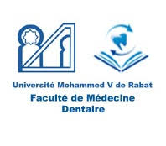
ANNEE UNIVERSITAIRE 2023-2024

Rattrapage du 2ème semestre –S2-
Dut Assistant dentaire

Eléments de module | Enseignant | Date | Heure | Salle
Prévention buccodentaire | Dr. BOUDI  Dr. HAMMOUTI | Lundi 24 juin 2024 | 10H00 à 11h00 | D
Communication et techniques d’expression | Dr. EL KHATTABI | Mardi 25 juin 2024 | 10h30 à 11h30 | D
Microbiologie | Dr. MAROUI | Mercredi 26 juin 2024 | 10h00 à 11h00 | D
Ergonomie | Dr. AIT OUMAIR  Dr. HAMDOUN | Jeudi 27 juin 2024 | 11h30 à 12h30 | D
Asepsie et hygiène | Dr. BELMEHDI | Vendredi 28 juin 2024 | 12h30 à 13h30 | D

